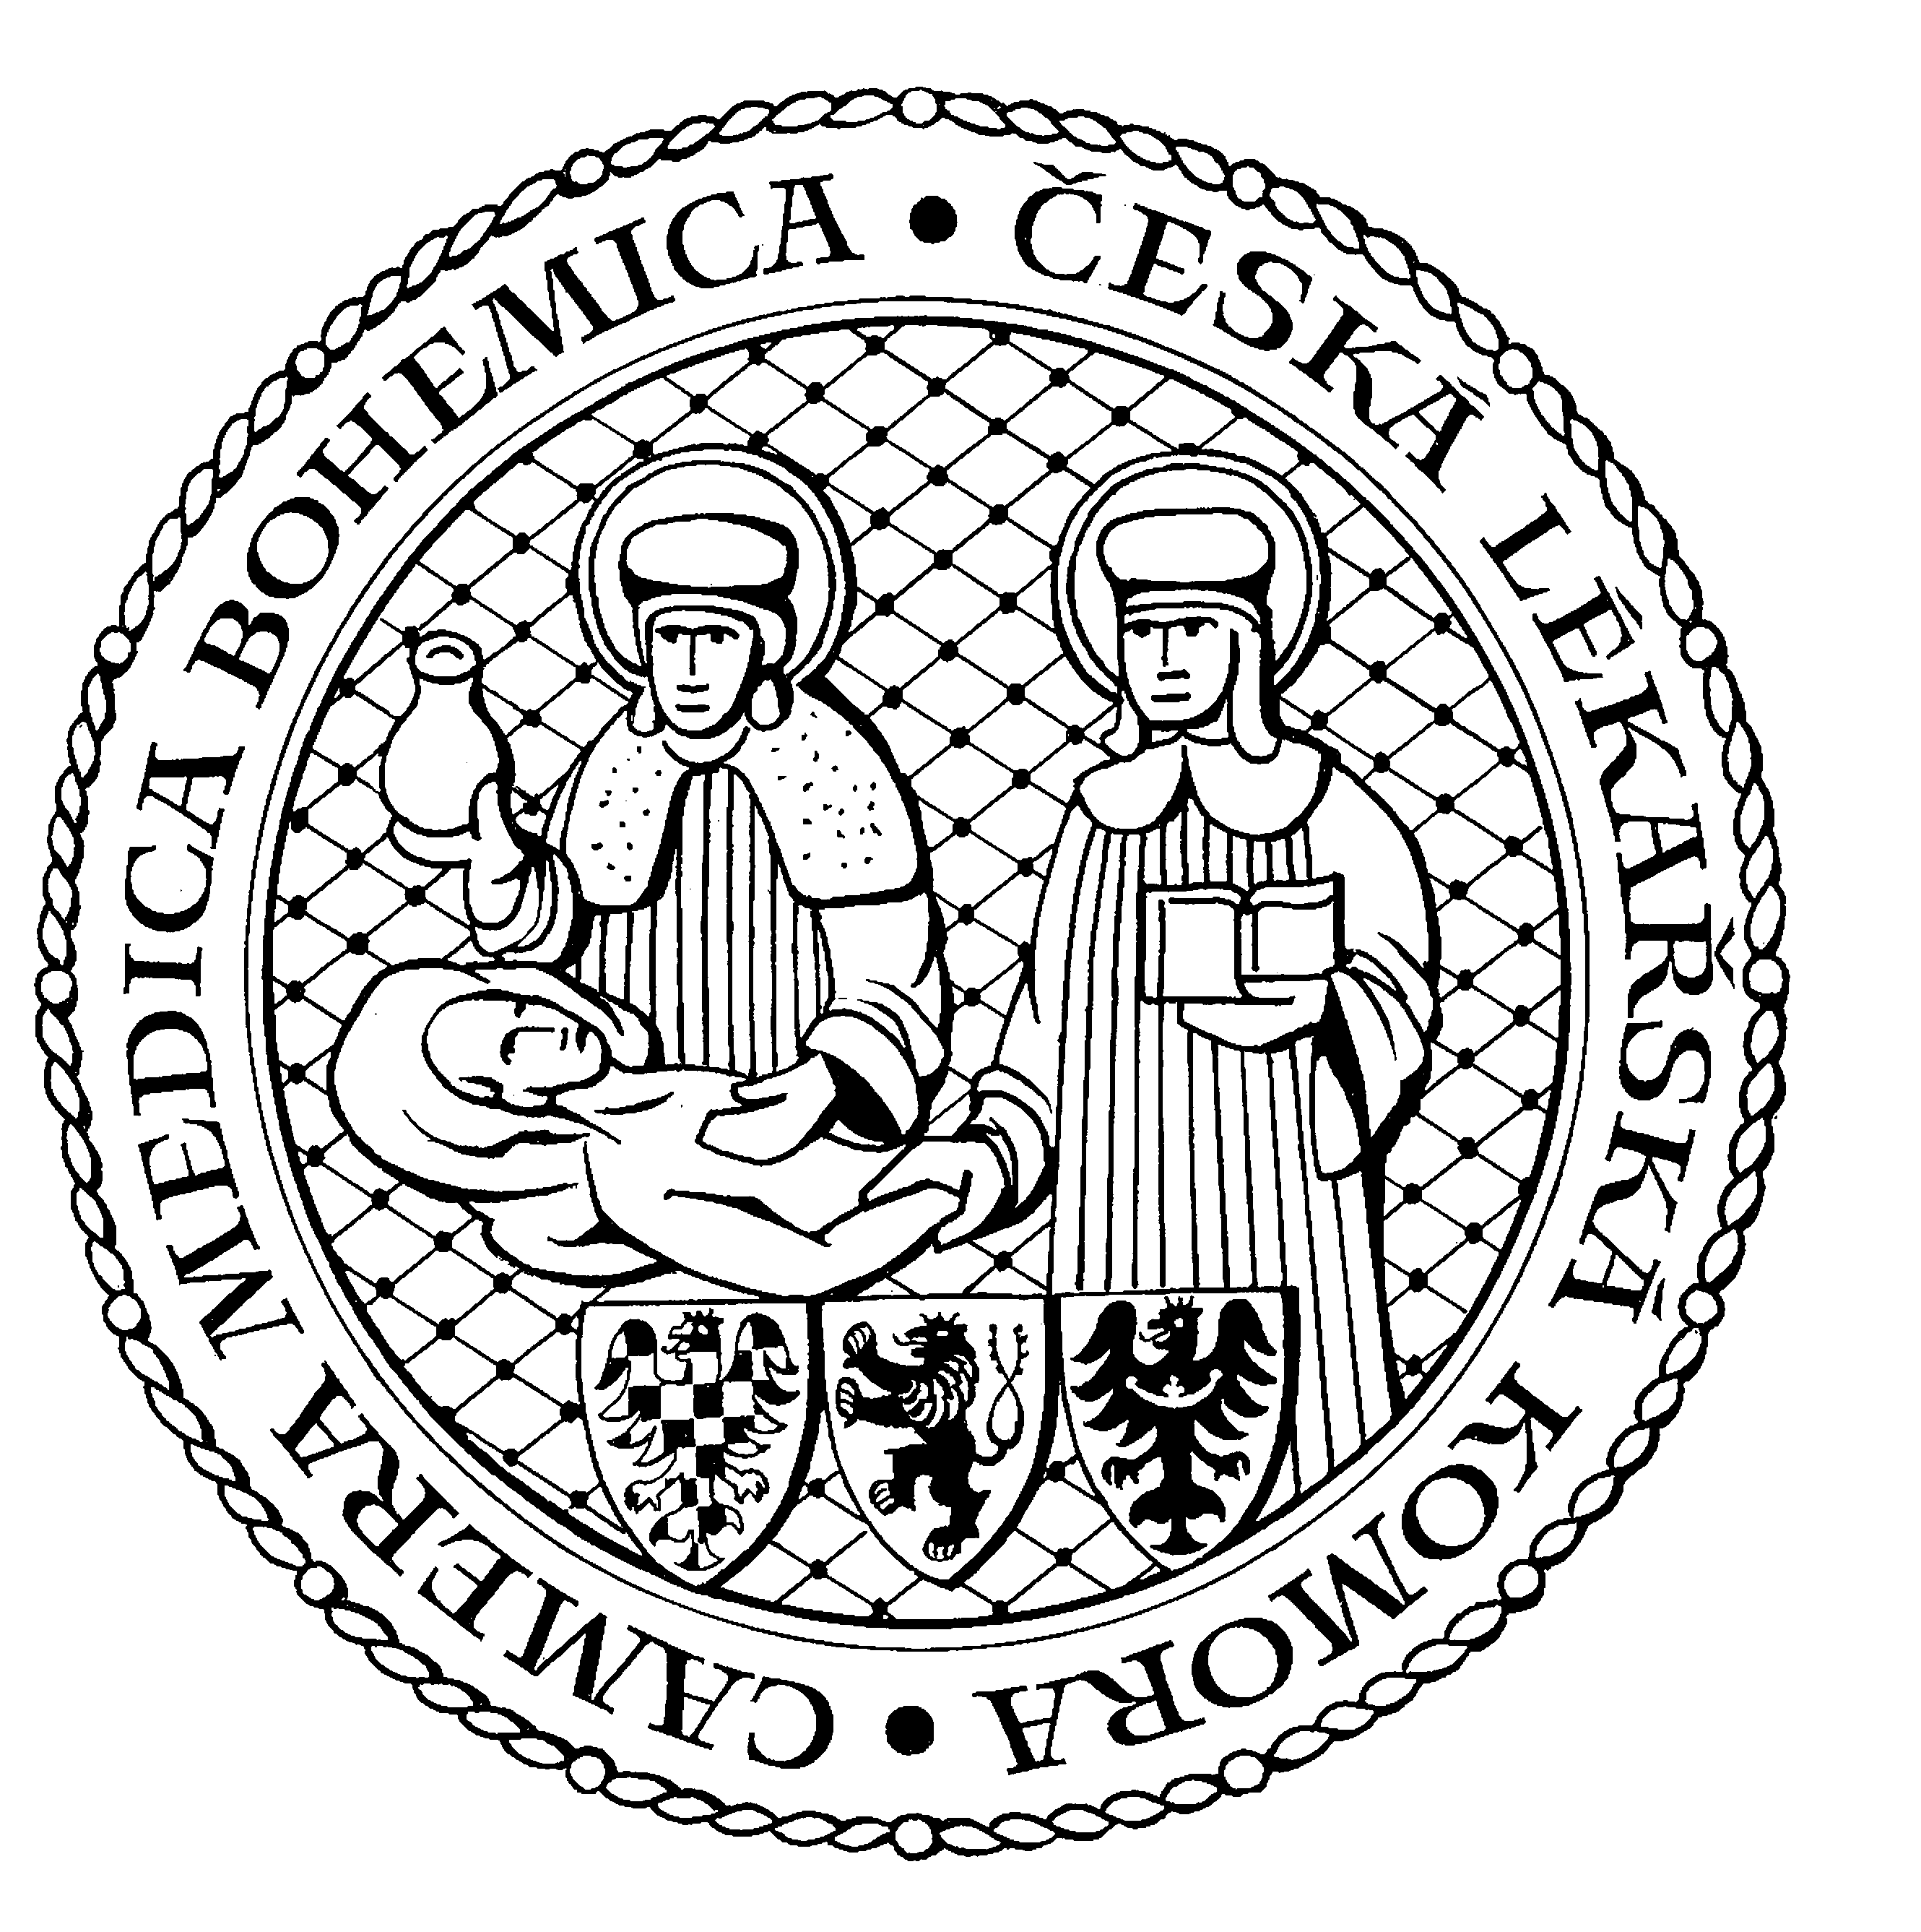
Česká lékařská komora, odd. vzdělávání,
Lékařská 2, 150 30 Praha 5, tel.: 234 760 710, e – mail: vzdelavani@clkcr.cz, www.lkcr.cz

si Vás dovoluje pozvat na vzdělávací kurz č. 33/13

Legislativní novinky
v pracovně-lékařské službě

Datum konání: sobota 9. únor 2013
Místo konání: Klub ČLK, Praha 5, Lékařská 2
Koordinátor: prof. MUDr. Daniela Pelclová, CSc.
Délka odborného programu: 8 hodin
Počet kreditů: 6

Odborný program:

8:00 Registrace
8:30 Zahájení
8:30 MUDr. Kateřina Pavlíčková
- Legislativní novinky v pracovně-lékařské službě.
10:00 Přestávka
10:15 Odb. as. MUDr. Sergej Zacharov, CSc.
- Zdravotní péče o pracovníky se zdroji ionizujícího záření. Systém zdravotní péče o osoby ozářené při radiačních nehodách.
11:45 Přestávka
12:15 Odb. as. MUDr. Sergej Zacharov, CSc.
- Problematika toxikologie nových rekreačních drog (stimulanty, empatogeny, psychedelika, delirianty, aj.) ve zdravotní praxi.
13:45 Prof. MUDr. Daniela Pelclová, CSc.
- Riziko inhalační expozice chemickým látkám v práci i doma.
15:15 Předpokládaný závěr

Odborná vzdělávací akce je pořádána v rámci celoživotního vzdělávání lékařů dle SP č. 16.

Účastnický poplatek: 660,- Kč; číslo účtu: 19 - 1083620217/0100; variabilní symbol - 3313 (číslo kurzu).
Útržek složenky, kopii výpisu z bankovního účtu nebo příkaz k úhradě prostřednictvím e-Banking je nutné předložit při registraci.

Účastnický

poplatek: • pro členy ČLK a platbě předem 660 Kč
- pro členy ČLK a platbě na místě 730 Kč
- pro nečleny po dohodě s odd. vzdělávání

V ceně účastnického poplatku je zahrnuto studené občerstvení, káva a minerální voda.
Spojení: metro trasa B, stanice Anděl – Na Knížecí, autobusem č. 167 do stanice Weberova, naproti ZŠ

